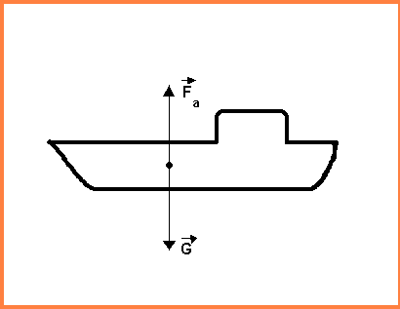Arhimede (278-212 i.e.n.) , vestit matematician si fizician grec, s-a nascut la Siracuza si este considerat unul din cei mai de seama oameni ai antichitatii. In fizica a stabilit legile pirghiilor si a descoperit legea care ii poarta numele privind forta de impingere de jos in sus exercita asupra corpurilor scufundate in lichide si gaze. Se spune ca aceasta lege a fost descoperita in urmatoarele imprejuriri :regele siracuzei Hieron, i-a cerut unui mester sa-i faca o coroana de aur. El a rostit expresia celebra’EUREKA’! ( am gasit). Arhimede a facut numeroase inventii: masini pentru irigarea campurilor,sisteme de pirgii si scripeti pentru ridicarea corpurilor, masini de aruncat etc. Unele dintre inventiile sale ca surubul fara sfirsit, scripetele mobil, rotile dintate se folosesc astazi pe scara larga in tehnica..

